Kavalir 6 , novi član flote Kavalirjev | JAVNO PODJETJE LJUBLJANSKI POTNIŠKI PROMET, D.O.O.  Celovška cesta 160  1000 Ljubljana  T +386 1 58 22 460  F +386 1 58 22 550  E mail@lpp.si  S www.lpp.si  Datum: 16.9.2017

Ljubljana, 10. oktobra 2017 – V soboto, 14. oktobra 2017, bo na Kongresni trg pripeljal Kavalir 6, katerega si bodo potniki lahko ogledali v okviru dogodka ECO MEET 2017.
Električna vozila »Kavalir« v središču Ljubljane potnike prevažajo že od leta 2008. Najprej se je v okviru CIVITAS ELAN izoblikoval »prevoz na klic« namenjen predvsem starejšim in osebam z oviranostmi, kasneje se je število Kavalirjev postopoma povečevalo zaradi širjenja območja peš cone in vedno večjega interesa ostalih potnikov po potovanju s Kavalirji. Vožnja z električnimi Kavalirji je že od samega začetka brezplačna.
Poleti so najbolj priljubljeni trije odprti Kavalirji, skozi vse leto pa se potniki lahko zapeljejo tudi z zastekljenimi električnimi vozili, ki so pozimi ogrevana. Letos pozimi bodo potnike prvič zapeljala tri zaprta vozila, saj bo vozni park Kavalirjev to soboto, 14. oktobra 2017, obogaten z novim Kavalirjem 6, ki smo ga v Ljubljani čez poletje občasno videli zapeljati potnike testno. Ker gre za vozila na električni pogon, le ta ne povzročajo hrupa in izpušnih plinov in so prijazna do okolja ter ljudi.
Kavalirji so že dlje časa najpomembnejši del javnega prevoza v območju za pešce. Kdor se želi zapeljati z njimi, jih lahko ustavi ali pa jih pokliče po telefonskih številkah +386 (0)31 666 331 in +386 (0)31 666 332 in +386 (0)31 666 299. Ekipa 14 voznikov deluje pozitivno in usklajeno ter kot pravi samo ime »kavalirsko« ter uglajeno. Z leti so postali Kavalirji tudi prepoznavna turistična znamenitost za tuje obiskovalce Ljubljane. Od začetka do danes so Kavalirji prepeljali že 1.200.000 potnikov.
Kavalir 6 bo predstavljen na sobotni otvoritvi dogodka ECO Meet, na Kongresnem trgu v Ljubljani, ob 10. uri. Vabljeni.

Kavalir 6

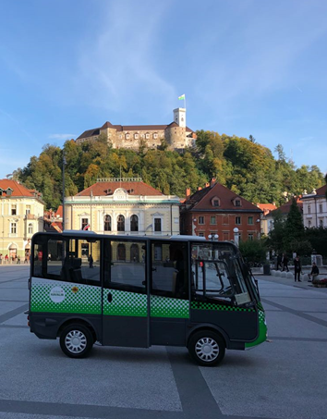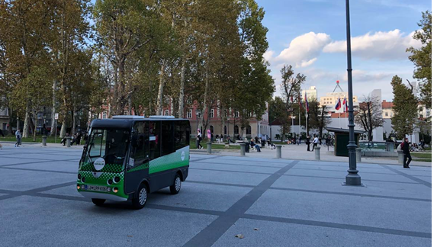

Znamka vozila: ESAGONO ENERGIA
Tip vozila: GECO
Vrsta vozila: TOVORNO VOZILO
Oblika nadgradnje vozila: BB-FURGON S PODALJŠANO KABINO
Pogonsko gorivo: ELEKTRIKA
Emisijski razred : /
Shranjevanje goriva: /
Volumen rezervoarja: /
Število vrat: 3
Dolžina avtobusa: 3.969 mm
Širina: 1.210 mm
Višina: 2.090 mm
Motor: ELEKTROMOR tip AC
Delovna napetost: 72 V
Moč motorja: 9 kW
Navor motorja: /
Menjalnik: avtomatski
Doseg avtobusa: cca 100 km; cca 18 ur delovanja
Masa avtobusa: 1.370 kg
Število potniških mest: 5
Število sedežev: 5
Število stojišč: 0

